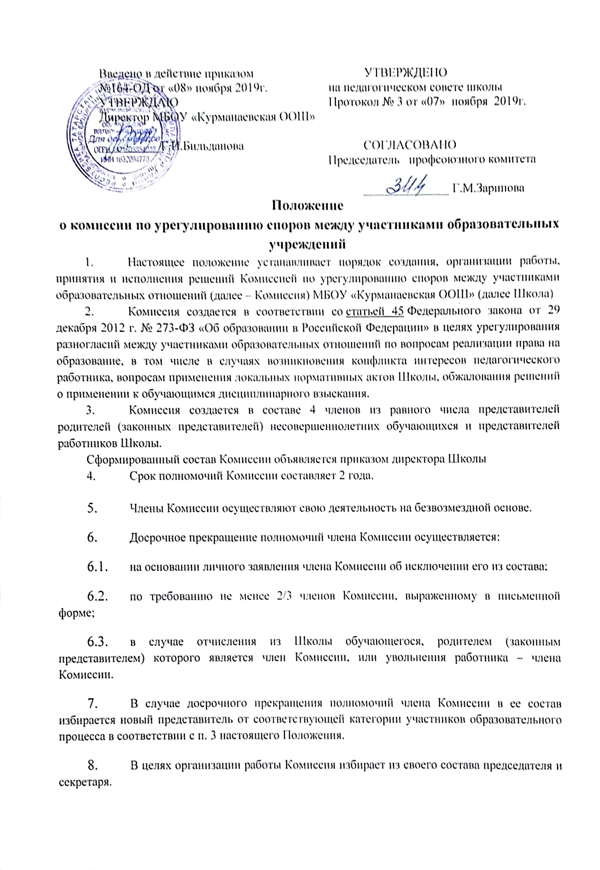

- Комиссия собирается по мере необходимости. Решение о проведении заседания Комиссии принимается ее председателем на основании обращения (жалобы, заявления, предложения) участника образовательных отношений не позднее 5 учебных дней с момента поступления такого обращения.
- В Комиссию вправе обращаться сами учащиеся, их родители (законные представители), в том числе, от собственного имени, педагоги, руководящие работники образовательной организации.
- Обращение подается в письменной форме. В жалобе указываются конкретные факты или признаки нарушений прав участников образовательных отношений, лица, допустившие нарушения, обстоятельства.
- Комиссия принимает решения не позднее 10 учебных дней с момента начала его рассмотрения. Заседание Комиссии считается правомочным, если на нем присутствовало не менее 3/4 членов Комиссии.
Лицо, направившее в Комиссию обращение, вправе присутствовать при рассмотрении этого обращения на заседании Комиссии. Лица, чьи действия обжалуются в обращении, также вправе присутствовать на заседании Комиссии и давать пояснения.
Для объективного и всестороннего рассмотрения обращений Комиссия вправе приглашать на заседания и заслушивать иных участников образовательных отношений. Неявка данных лиц на заседание Комиссии либо немотивированный отказ от показаний не являются препятствием для рассмотрения обращения по существу.
- Комиссия принимает решение простым большинством голосов членов, присутствующих на заседании Комиссии.
- В случае установления фактов нарушения прав участников образовательных отношений Комиссия принимает решение, направленное на восстановление нарушенных прав. На лиц, допустивших нарушение прав обучающихся, родителей (законных представителей) несовершеннолетних обучающихся, а также работников организации, Комиссия возлагает обязанности по устранению выявленных нарушений и (или) недопущению нарушений в будущем.
Если нарушения прав участников образовательных отношений возникли вследствие принятия решения образовательной организацией, в том числе вследствие издания локального нормативного акта, Комиссия принимает решение об отмене данного решения образовательной организации (локального нормативного акта) и указывает срок исполнения решения.
Комиссия отказывает в удовлетворении жалобой на нарушение прав заявителя, если посчитает жалобу необоснованной, не выявит факты указанных нарушений, не установит причинно-следственную связь между поведением лица, действия которого обжалуются, и нарушением прав лица, подавшего жалобу или его законного представителя.
- Решение Комиссии оформляется протоколом. Документы, поступившие в Комиссию, и протоколы решений (и заседаний) входят в общую систему делопроизводства организации.
Решение Комиссии обязательно для исполнения всеми участниками образовательных отношений и подлежит исполнению в указанный срок.
Комментарий. Приведенный вариант положения о комиссии по урегулированию споров между участниками образовательных отношений (далее - Комиссия) фиксирует цели ее деятельности, указанные в Федеральном законе № 273-ФЗ, и раскрывает механизм работы.
Положение разработано применительно к образовательным организациям, в которых обучаются несовершеннолетние обучающиеся (например, общеобразовательные организации).
В Комиссию могут входить четное число членов – поровну от работников и законных представителей обучающихся. Делегирование работников осуществляется по решению представительного органа работников (см. , а родителей (законных представителей) обучающихся – по решению их представительного органа (совета родителей (законных представителей) обучающихся).
В Комиссию вправе обращаться сами обучающиеся, их родители (законные представители), в том числе, от собственного имени, педагоги, руководящие работники образовательной организации.
Данное положение не детализирует вопросы процедуры организации работы Комиссии и вопросы принятия решений. Это может быть уточнено в положении о Комиссии конкретной образовательной организации. Возможно, следует указать, что документы, поступившие в Комиссию, и протоколы решений (и заседаний) входят в общую систему делопроизводства организации.
Предлагаемая модель предполагает утверждение данного положения как локального нормативного акта образовательной организации приказом руководителя образовательной организации, однако в соответствии с уставом возможно отнесении полномочий по утверждении данного положения к компетенции того или иного коллегиального органа образовательной организации, например, попечительского или управляющего совета. Принятие данного положения как локального нормативного акта с учетом с учетом мнения советов обучающихся, советов родителей, а также представительных органов работников этой организации и (или) обучающихся в ней (при их наличии) предусмотрено ч. 6 ст. 45 Федерального закона № 273-ФЗ и должно быть отражено в самом положении (см. п. 2 положения). При этом данный факт не означает, что комиссия является подконтрольной органу, который утвердил данное положение.

